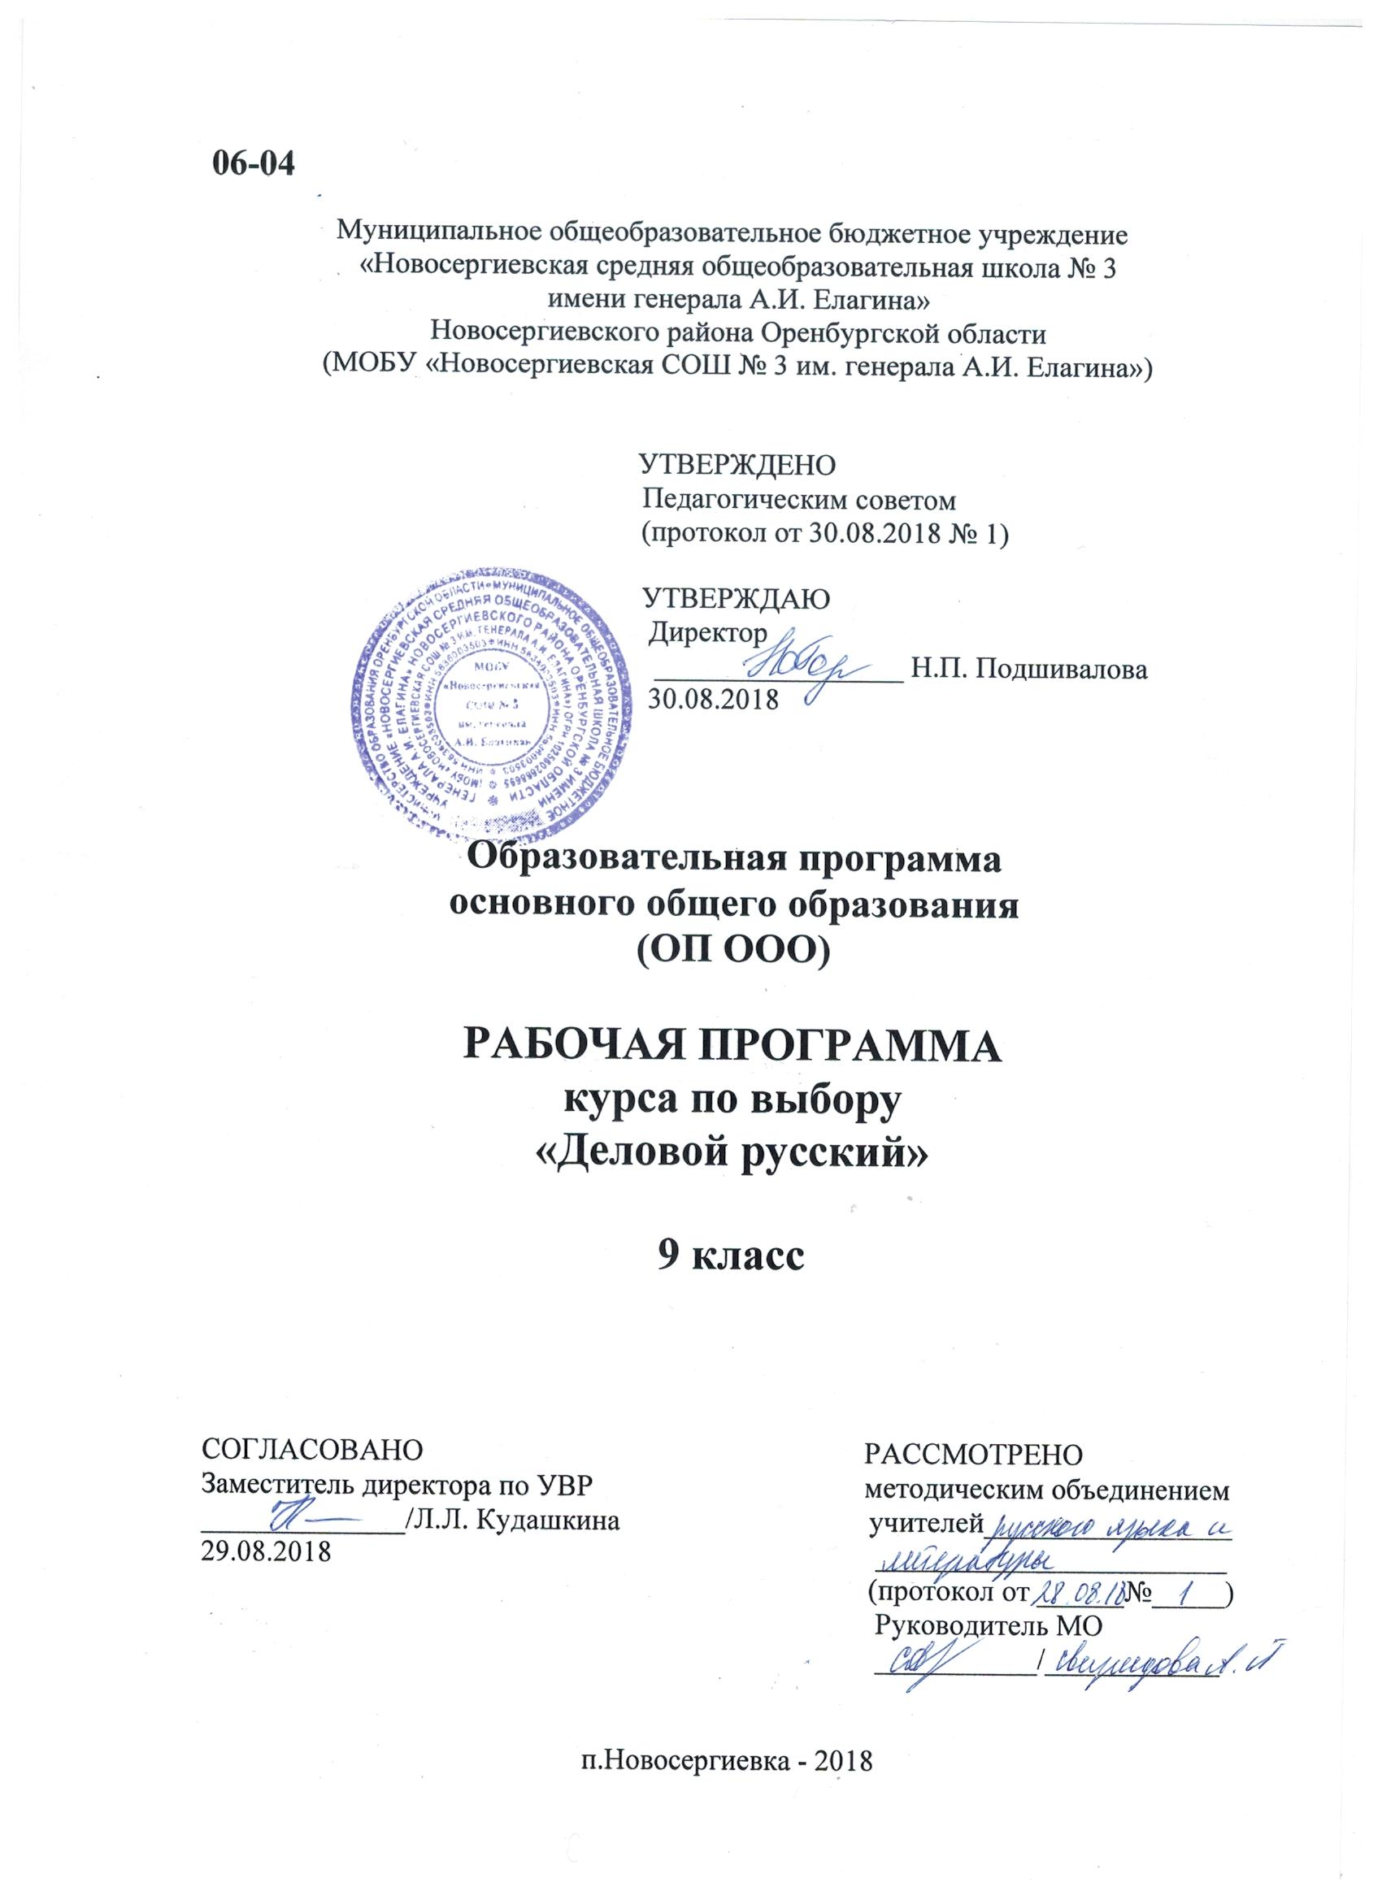
Пояснительная записка
к программе по элективному курсу
русского языка «Деловой русский язык»
9 класс
Нормативная основа разработки программы | Нормативную основу рабочей программы составляют следующие документы:  1. Закон РФ «Об образовании в Российской Федерации»  № 273-ФЗ от 29.12.2012г.  2. Примерная основная образовательная программа основного общего образования  3. Основная образовательная программа основного общего образования МОБУ «Новосергиевская СОШ №3».  4. Программы общеобразовательных учреждений «Русский язык. 5-9 классы».Сос:М.Т.Баранов, Т.А.Ладыженская, Н.М.Шанский: «Просвещение», 2009г.
Общая характеристика элективного курса, его место в образовательной программе | Русский язык как учебный предмет в старших классах по праву считается одним из важнейших, так как является основой развития мышления, интеллектуальных и творческих способностей учащихся, основой самореализации личности, развития способностей к самостоятельному усвоению новых знаний и умений, включая организацию учебной деятельности. Русский язык неразрывно связан со всеми школьными предметами, он влияет на качество их усвоения, а в дальнейшем на качество овладения профессиональными навыками. Умение общаться, социальная и профессиональная активность во многом определяют достижения человека во всех областях жизни, именно они способствуют социальной адаптации человека к изменяющимся условиям мира.  Заключительный этап изучения русского языка в школе на базовом уровне направлен на повышение речевой культуры старшеклассников, совершенствование их опыта речевого общения, развитие коммуникативных умений в разных сферах функционирования языка, расширение культурного кругозора, в основе которого лежит высокий уровень коммуникативной компетенции.
Цели изучения | Целями изучения элективного курса русского (родного) языка на базовом уровне в средней (полной) школе являются:  • расширение знаний о единстве и многообразии языкового и культурного пространства России и мира; приобщение через изучение родного языка к ценностям национальной и мировой культуры; понимание роли русского языка в развитии ключевых компетенций, необходимых для успешной самореализации, для овладения будущей профессией, самообразования и социализации в обществе;  • овладение основными понятиями и категориями практической и функциональной стилистики, обеспечивающими совершенствование речевой культуры, коммуникативными умениями в разных сферах общения; выявление специфики использования языковых средств в текстах разной функционально-стилевой и жанровой принадлежности;  • формирование активных навыков нормативного упо-требления языковых единиц в разных сферах общения; совершенствование орфографической и пунктуационной грамотности; воспитание способности к самоанализу и самооценке на основе наблюдений за речью; совершенствование навыков чтения, аудирования, говорения и письма;  • приобретение опыта анализа текста с точки зрения явной и скрытой, основной и второстепенной информации; овладение разными способами информационной переработки текста;  • расширение круга используемых языковых и речевых средств; формирование умений активного владения синонимическими средствами языка (лексическими, грамматическими) для точного и свободного выражения мыслей, знаний, представлений и чувств в соответствии с содержанием, условиями и сферой речевого общения;  • развитие языкового вкуса, потребности в совершен-ствовании коммуникативных умений в области родного языка для осуществления межличностного и межкультурного общения; осознание роли русского языка в получении высшего образования по избранному профилю, готовности использования разных форм учебно-познавательной деятельности в вузе.
Место предмета в учебном плане | В соответствии с Учебным планом МОБУ « Новосергиеская СОШ №3 им.генерала А.И. Елагина» в 9 классах на изучение отводится 8 часов.
Учебно-методическое обеспечение (включая ресурсы Internet) | Учебники:  - Учебник. Русский язык: Базовый уровень: Л.А.Тростнецова, Т.А.Ладыженская, А.Д.Дейкина, О.М.Александрова. Русский язык. 9класс. М.: Просвещение, 2015.  Методические пособия:  - Егорова Н.В. , Горшкова В.Н. Поурочные разработки по русскому языку. 9 класс: В помощь школьному учителю. – М.: «Вако», 2013 г.  - Мамонова Т.Н.Поурочные разработки по русскому языку к учебнику С.Г.Борхударова и др. «Русский язык . 9 касс.М.: Экзамен. 2007г.  - Сенина Н.А. Русский язык. Готовимся к ГИА на уроке и дома. Тренировочная тетрадь. Ростов н/Д : Легион, 2013  - Тропкина Л.А. Русский язык 9 класс. Поурочные планы по учебнику С.Г. Бархударова, С.Е. Крючкова и др. Волгоград, Изд. «Учитель», 2007 г.  Компьютерные и информационно-коммуникативные средства  Электронные приложения:  Виртуальная школа Кирилла и Мефодия. Репетитор по русскому языку. Подготовка к ОГЭ.  - Репетитор. Тесты по пунктуации.  - Репетитор. Тесты по орфографии.  - Электронный репетитор-тренажёр. Курс русского языка (базовый).  Единая коллекция Цифровых Образовательных Ресурсов. - Режим доступа: http://www.sckool-collection.edu.ru

ОГЛАВЛЕНИЕ
1. Планируемые результаты освоения программы элективного курса русского языка «Деловой русский язык»
1.1. Личностные результаты
1.2. Метапредметные результаты
1.3. Предметные результаты
2. Содержание элективного курса русского языка «Деловой русский язык»
3. Календарно-тематическое планирование с определением основных видов учебной деятельности
3.1. Календарно-тематическое планирование по элективному курсу русского языка «Деловой русский язык» 9 класс
1. Планируемые результаты освоения программы по элективному курсу русского языка «Деловой русский язык»

1.1. Личностные результаты
1) осознание феномена родного языка как духовной, культурной, нравственной основы личности; осознание себя как языковой личности; понимание зависимости успешной социализации человека, способности его адаптироваться в изменяющейся социокультурной среде, готовности к самообразованию от уровня владения русским языком; понимание роли родного языка для самореализации, самовыражения личности в различных областях человеческой деятельности;
2) представление о речевом идеале; стремление к речевому самосовершенствованию; способность анализировать и оценивать нормативный, этический и коммуникативный аспекты речевого высказывания;
3) увеличение продуктивного, рецептивного и потенциального словаря; расширение круга используемых языковых и речевых средств.
1.2. Метапредметные результаты
1) владение всеми видами речевой деятельности в разных коммуникативных условиях:
• разными видами чтения и аудирования; способностью адекватно понять прочитанное или прослушанное высказывание и передать его содержание в соответствии с коммуникативной задачей; умениями и навыками работы с научным текстом, с различными источниками научно-технической информации;
• умениями выступать перед аудиторией старшеклассников с докладом; защищать реферат, проектную работу; участвовать в спорах, диспутах, свободно и правильно излагая свои мысли в устной и письменной форме;
• умениями строить продуктивное речевое взаимодействие в сотрудничестве со сверстниками и взрослыми, учитывать разные мнения и интересы, обосновывать собственную позицию, договариваться и приходить к общему решению; осуществлять коммуникативную рефлексию;
• разными способами организации интеллектуальной деятельности и представления ее результатов в различных формах: приемами отбора и систематизации материала на определенную тему; умениями определять цели предстоящей работы (в том числе в совместной деятельности), проводить самостоятельный поиск информации, анализировать и отбирать ее; способностью предъявлять результаты деятельности (самостоятельной, групповой) в виде рефератов; оценивать достигнутые результаты и адекватно формулировать их в устной и письменной форме;
2) способность пользоваться русским языком как средством получения знаний в разных областях современной науки, совершенствовать умение применять полученные знания, умения и навыки анализа языковых явлений на межпредметном уровне;
3) готовность к получению высшего образования по избранному профилю, подготовка к формам учебно-познавательной деятельности в вузе;
4) овладение социальными нормами речевого поведения в различных ситуациях неформального межличностного и межкультурного общения, а также в процессе индивидуальной, групповой, проектной деятельности.
1.3. Предметные результаты
В результате изучения элективного курса русского языка «Деловой русский язык» ученик должен знать и понимать:
- -роль русского языка как национального языка русского народа, государственного языка Российской Федерации и средства межнационального общения;
- -смысл понятий: речь устная и письменная; монолог, диалог; сфера и ситуация речевого общения;
- -основные признаки разговорной речи, научного, публицистического, официально-делового стилей, языка художественной литературы;
- -особенности основных жанров научного, публицистического, официально-делового стилей и разговорной речи;
- -признаки текста и его функционально-смысловых типов (повествования, описания, рассуждения);
- -основные единицы языка, их признаки;
- -основные нормы русского литературного языка (орфоэпические, лексические, грамматические, орфографические, пунктуационные); нормы речевого этикета;
уметь: (речевая деятельность)аудирование:
- -фиксировать на письме информацию исходного текста в виде тезисов, конспектов. резюме. полного или сжатого пересказа;
- -формулировать вопросы по содержанию исходного текста;
- -замечать в собственной и чужой речи отступления от норм литературного языка;
чтение:
- -понимать коммуникативную тему, цель чтения текста и в соответствии с этим организовывать процесс чтения;
- -составлять конспект прочитанного текста;
- -оценивать степень понимания прочитанного текста;
- прогнозировать возможное развитие основной мысли до чтения лингвистического и художественного текста;
говорение:
- -создавать устные монологические высказывания на актуальные социально-культурные, нравственно-этические, социально-бытовые, учебные темы;
- -владеть основными нормами построения устного высказывания: соответствие теме и основной мыслм, полнота раскрытия темы, достоверность фактического материала, последовательность изложения (развёртывание содержания по плану), наличие грамматической связи предложений в тексте, владение правильной и выразительной интонацией. уместное использование невербальных средств (мимика, жесты);
- -строить научное рассуждение по сложным вопросам школьного курса русского языка;
письмо:
- -владеть основными нормами построения письменного высказывания; соответствие теме и основной мысли высказывания, полнота раскрытия темы; достоверность фактического материала, последовательность изложения (правильность выделения абзацев в тексте, наличие грамматической связи предложений в тексте, владение нормами правописания);
- -писать изложения по публицистическим, художественным текстам, сохраняя композиционную форму, типологическое строение, характерные языковые средства;
- -вводить в текст изложения элементы сочинения;
- -писать небольшие по объёму сочинения на основе услышанного или прочитанного текста;
- -составлять тезисы или конспект небольшой статьи;
- -совершенствовать написанное, исправляя недочёты в построении и содержании высказывания. речевые недочёты и речевые ошибки;
текст:
- -проводить текстоведческий анализ текстов разных стилей и типов речи (тема. основная мысль, тип речи, стиль. языковые и речевые средства, средства связи предложений . строение текста);
- фонетика и орфоэпия:
- -правильно произносить употребительные слова с учётом вариантов их произношения;
- -анализировать и оценивать собственную и чужую речь с точки зрения соблюдения орфоэпических норм;
морфемика и словообразование:
- -владеть приёмом морфемного разбора: от значения слова и способа его образования к морфемной структуре;
- -толковать значение слова, исходя из его морфемного состава;
- пользоваться разными видами морфемных, словообразовательных и этимологических словарей;
- опираться на морфемный разбор при проведении орфографического анализа и определении грамматических признаков слов;
лексика и фразеология:
- -разъяснять значения слов общественно-политической и морально-этической тематики и правильно их определять;
- пользоваться разными видами толковых словарей;
- верно использовать термины в текстах научного стиля;
- оценивать свою и чужую речь с точки зрения уместного и выразительного словоупотребления;
- -проводить элементарный анализ художественного текста, обнаруживая в нём изобразительно-выразительные приёмы;
морфология:
- -распознавать части речи и их формы;
- правильно образовывать формы слов с использованием словаря грамматических трудностей;
- определять синтаксическую роль слов разных частей речи;
- опираться на морфологическую характеристику слова при проведении орфографического и пунктуационного анализа;
орфография:
- -применять орфографические правила. объяснять правописание слов;
- пользоваться этимологической справкой при объяснении написания слов;
- проводить орфографический анализ текста;
синтаксис и пунктуация:
- -различать изученные виды простых и сложных предложений;
- интонационно-выразительно читать предложения изученных видов;
- -составлять схемы простых и сложных предложений разных видов и конструировать предложения по заданным схемам;
- уместно пользоваться синтаксическими синонимами;
- -правильно употреблять в тексте прямую речь и цитаты; заменять прямую речь косвенной;
- проводить синтаксический и интонационный анализ сложного предложения;
- применять пунктуационные правила, объяснять постановку знаков препинания;
- -строить схемы простых и сложных предложений;
- -самостоятельно подбирать примеры на изученные пунктуационные правила;
- проводить пунктуационный анализ текста;
- аргументировать тезис о системном характере русской пунктуации.

2. Содержание элективного курса русского языка «Деловой русский язык» предложения (6 ч + 2 ч)
Для реализации программы предлагается использовать различные традиционные и инновационные методы и приемы работы над курсом, руководствуясь характером учебного материала и конкретными задачами его изучения.
При обсуждении теоретических вопросов (материалов введения и частично других разделов программы) используются лекционные приемы работы, метод беседы, организуются выступления учащихся с короткими сообщениями по материалам рекомендованной учебной литературы.
Изучение языковых средств целесообразно связать с методами наблюдения и стилистического эксперимента, работой с текстами-образцами. Стилистический эксперимент реализуется в ряде приемов, предполагающих замену в тексте одних элементов другими, подстановку стилистически подходящих единиц или устранение неуместных слов и словосочетаний, развертывание и свертывание отдельных отрезков текста и т. п.
В практической работе над официально-деловым стилем для развития умений учащихся по самостоятельному построению деловых текстов используются стилистический анализ текста, стилистическая оценка текста, наблюдение, сопоставление, стилистический эксперимент, моделирование (создание) текста. В процессе анализа выявляются основные стилистические черты, определяются языковые средства. Моделирование помогает достижению конечной цели практической работы – формированию у учащихся умения самостоятельно создавать деловые тексты различных жанров. Моделирование предполагает построение текстов по конкретным образцам и заданным характеристикам.
При отборе дидактического материала необходимо руководствоваться принципом коммуникативной ценности. Используются различные по назначению и характеру учебных действий задания и упражнения: аналитические, конструктивного характера, коммуникативные. Важное место должна занимать работа со словарями и справочниками.

Введение. (1 ч.)

Цели и задачи, структура и содержание курса.
Деловое общение и его особенности. (1 ч.)

Признаки официально-делового стиля. Разновидности официально-делового стиля, жанры, языковые особенности
Деловые бумаги. Разновидность документации в деловой письменной речи (5ч.)

Приказ. Распоряжение. Инструкция. Заявление. Заявка.

Счёт. Объяснительная записка. Докладная записка. Отчет.

Доверенность. Расписка. Справка. Протокол

Автобиография. Анкета. Резюме.

Деловые письма. Этикет делового письма. Ведение корреспонденции. Стандартные выражения и формулы вежливости. Виды деловых писем. Форма отправления.

Зачетная работа

3. Календарно-тематическое планирование с определением основных видов учебной деятельности
  - Календарно-тематическое планирование
по элективному курсу русского языка «Деловой русский язык» 9 класс
 | Темы | Форма контроля | дата | Дата факт
 | Введение. (1 ч.)
1 | Цели и задачи, структура и содержание курса. | Устный опрос
 | Деловое общение и его особенности. (1 ч.)
2 | Признаки официально-делового стиля. Разновидности официально-делового стиля, жанры, языковые особенности | Составление опорного конспекта
 | Деловые бумаги. Разновидность документации в деловой письменной речи (5ч.)
3 | Приказ. Распоряжение. Инструкция. Заявление. Заявка. | Моделирование текстов инструкций
4 | Счёт. Объяснительная записка. Докладная записка. Отчет. | Моделирование текстов
5 | Доверенность. Расписка. Справка. Протокол | Моделирование текстов
6 | Автобиография. Анкета. Резюме. | Моделирование текстов
7 | Деловые письма. Этикет делового письма. Ведение корреспонденции. Стандартные выражения и формулы вежливости. Виды деловых писем. Форма отправления. | Работа с текстами-образцами.
8 | Зачетная работа | Зачет

